Пламенный

Фото:1967
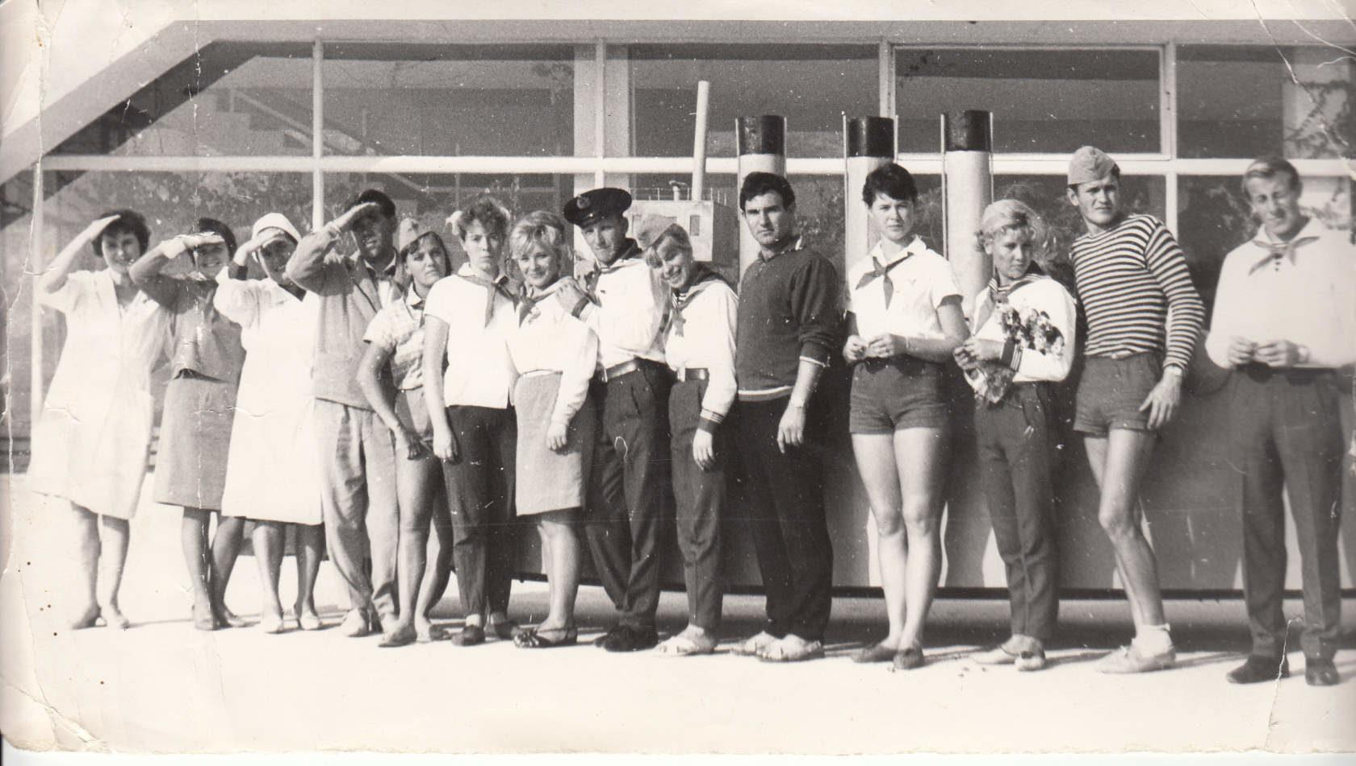1967
Комментарий: Фото:1967
Наименование папки: Пламенный

Фото:1975
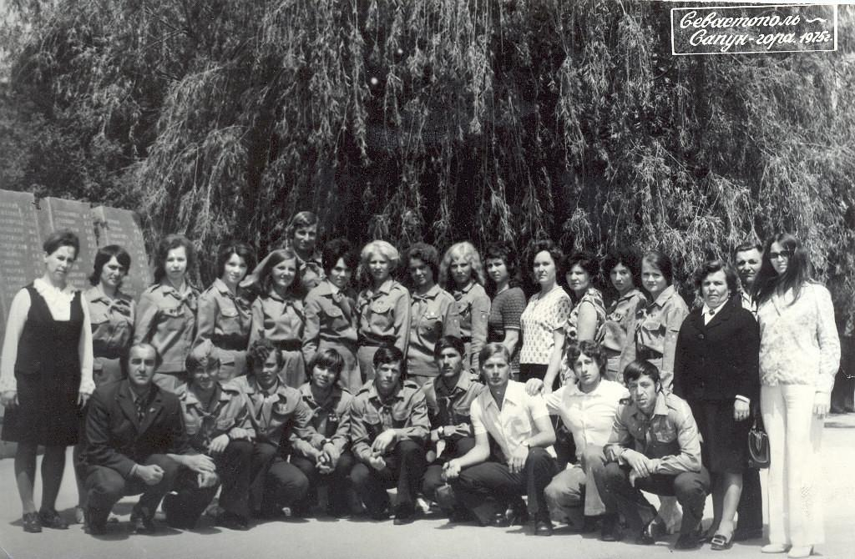1975
Комментарий: Фото:1975
Наименование папки: Пламенный

Фото:1976
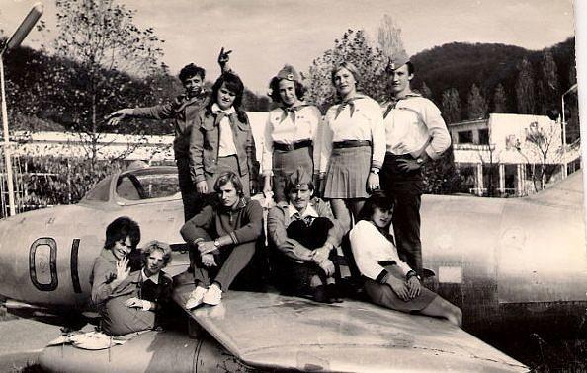1976
Комментарий: Фото:1976
Наименование папки: Пламенный

Фото:1976...
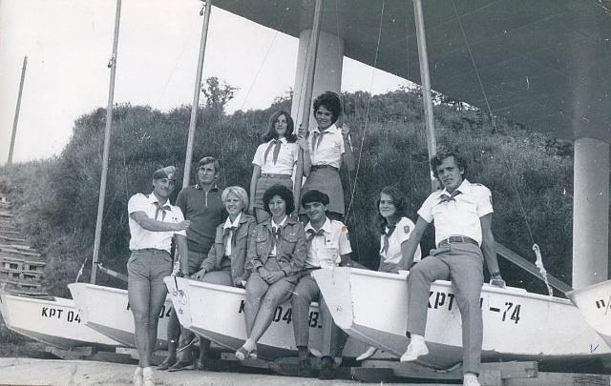1976...
Комментарий: Фото:1976…
Наименование папки: Пламенный

Фото:1976.
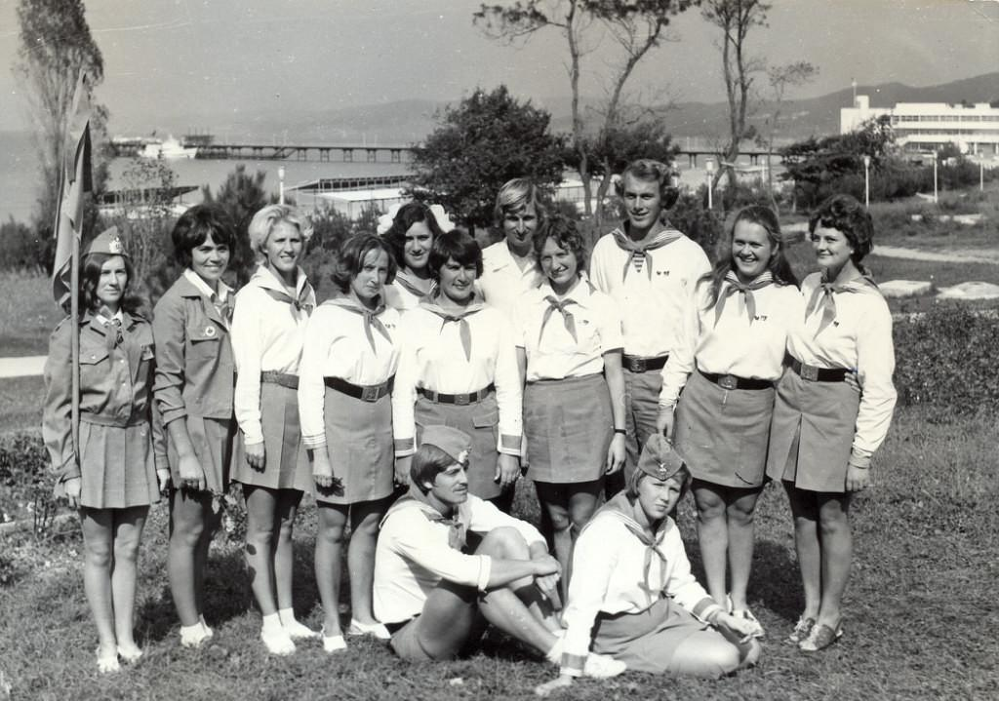1976.
Комментарий: Фото:1976.
Наименование папки: Пламенный

Фото:1977
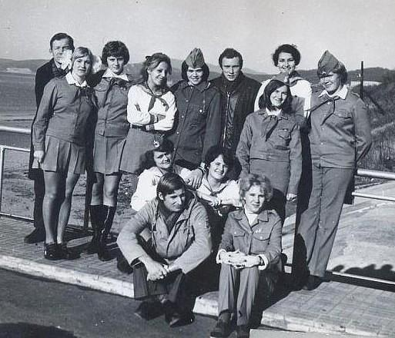1977
Комментарий: Фото:1977
Наименование папки: Пламенный

Фото:1978
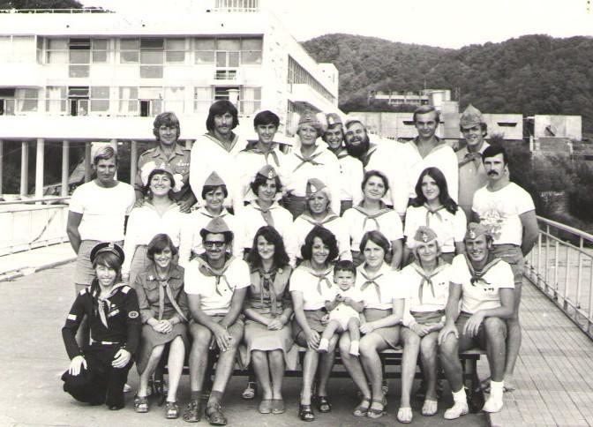1978
Комментарий: Фото:1978
Наименование папки: Пламенный

Фото:1978.
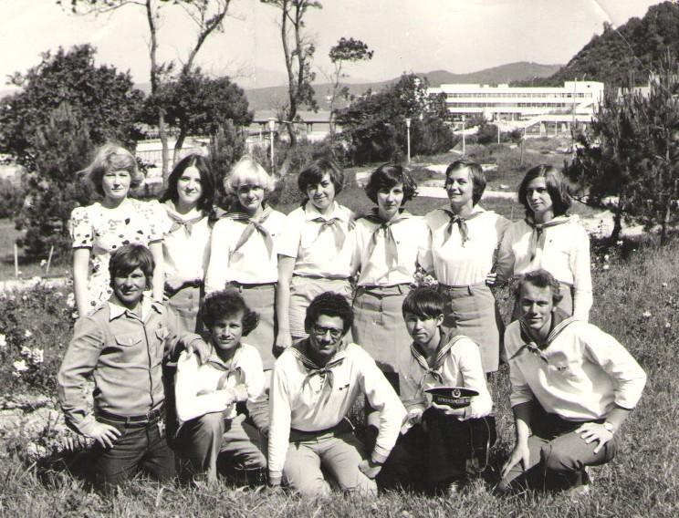1978.
Комментарий: Фото:1978.
Наименование папки: Пламенный

Фото:1979..
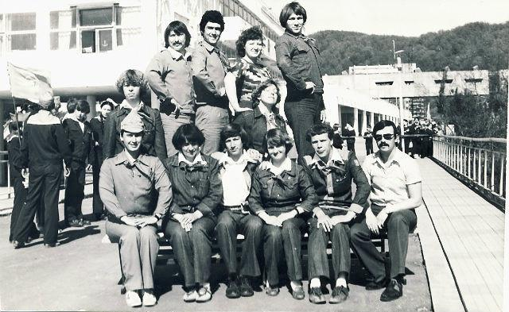1979..
Комментарий: Фото:1979..
Наименование папки: Пламенный

Фото:1979 год
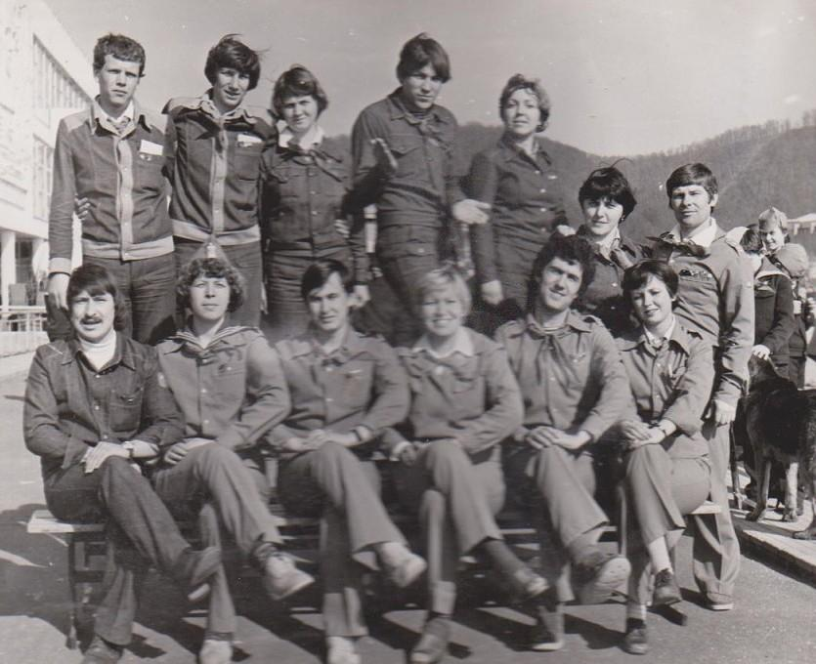1979 год
Комментарий: Фото:1979 год
Наименование папки: Пламенный

Фото:1981
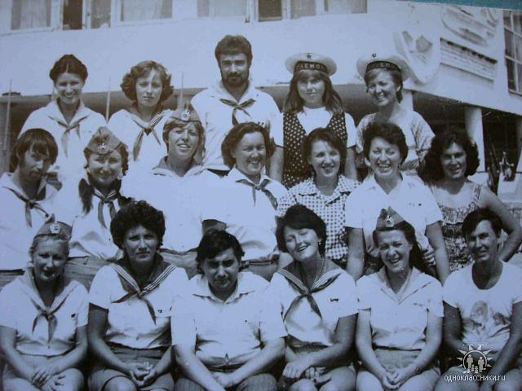1981
Комментарий: Фото:1981
Наименование папки: Пламенный

Фото:1982
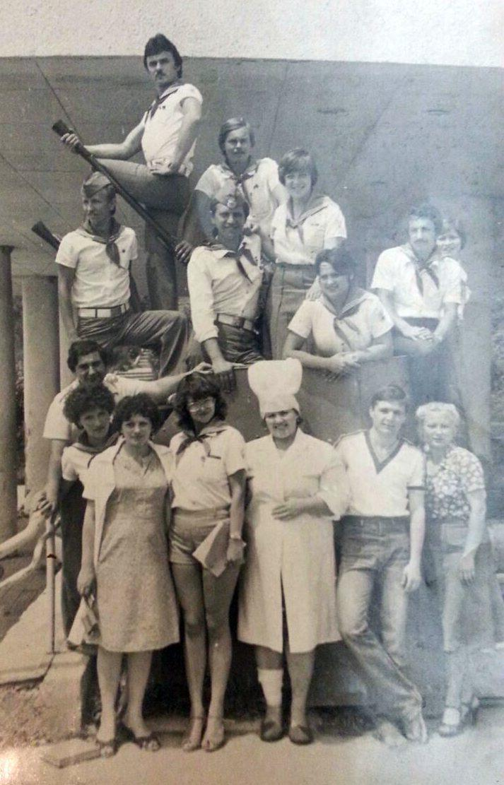1982
Комментарий: Фото:1982
Наименование папки: Пламенный

Фото:1982.
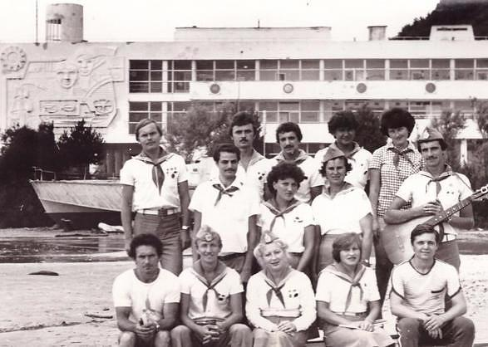1982.
Комментарий: Фото:1982.
Наименование папки: Пламенный

Фото:1983
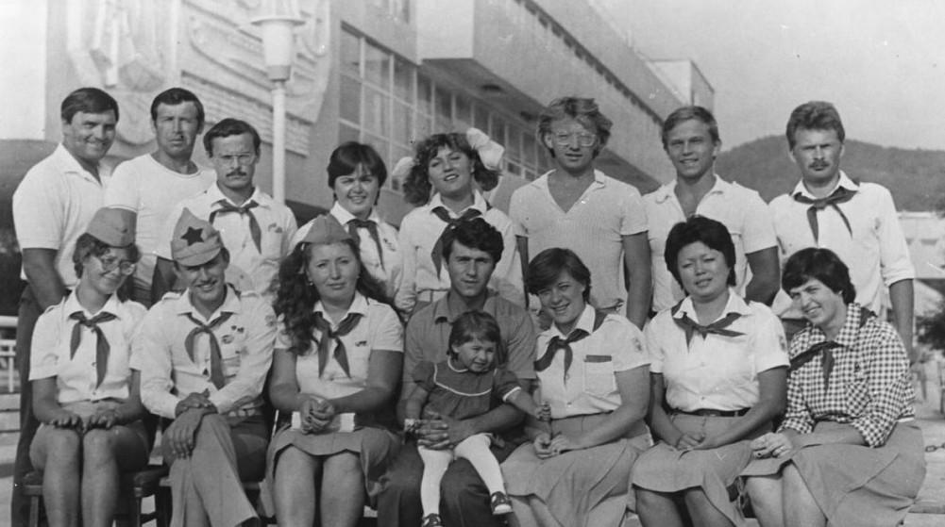1983
Комментарий: Фото:1983
Наименование папки: Пламенный

Фото:1983.
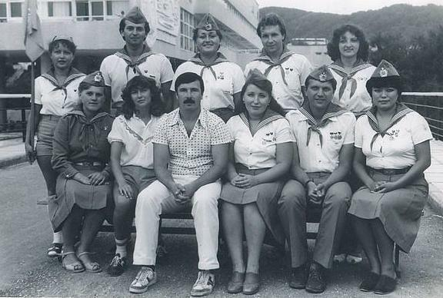1983.
Комментарий: Фото:1983.
Наименование папки: Пламенный

Фото:1984
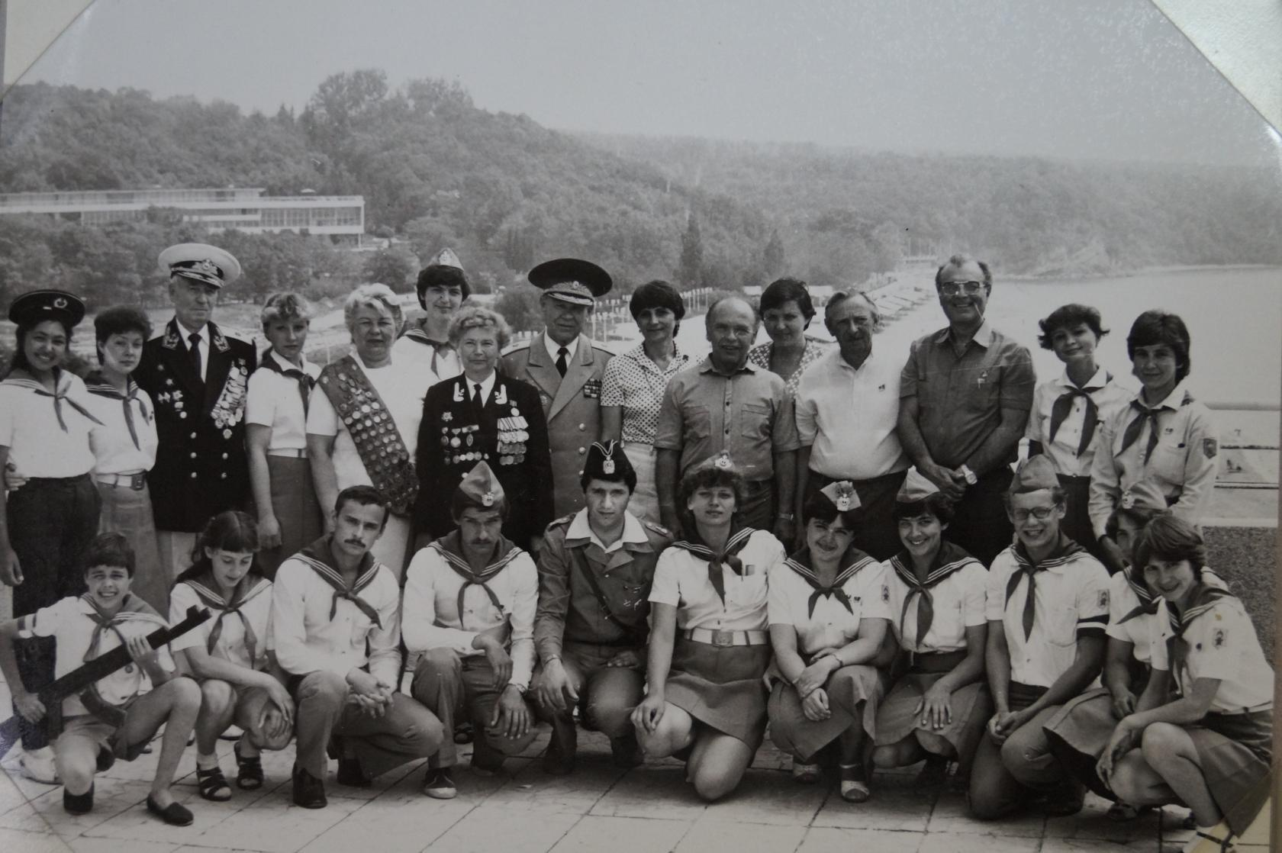1984
Комментарий: Фото:1984
Наименование папки: Пламенный

Фото:1985
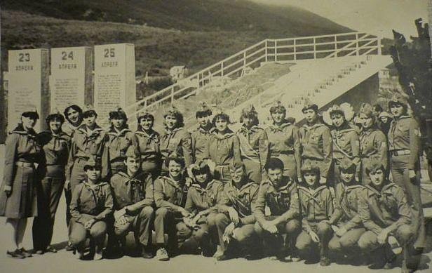1985
Комментарий: Фото:1985
Наименование папки: Пламенный

Фото:1985.
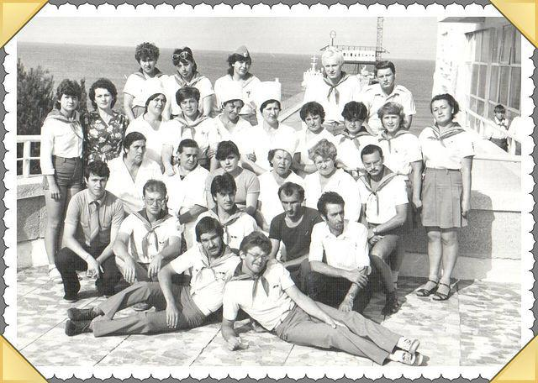1985.
Комментарий: Фото:1985.
Наименование папки: Пламенный

Фото:1990
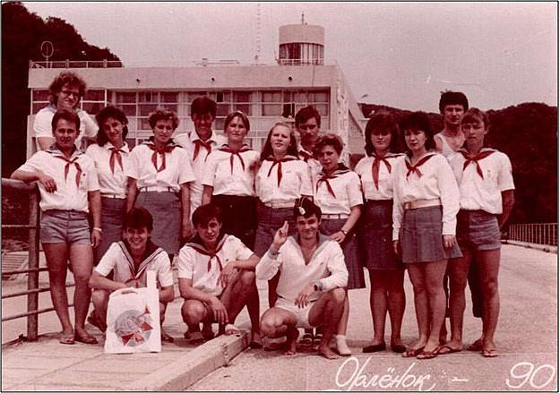1990
Комментарий: Фото:1990
Наименование папки: Пламенный

Фото:1990.
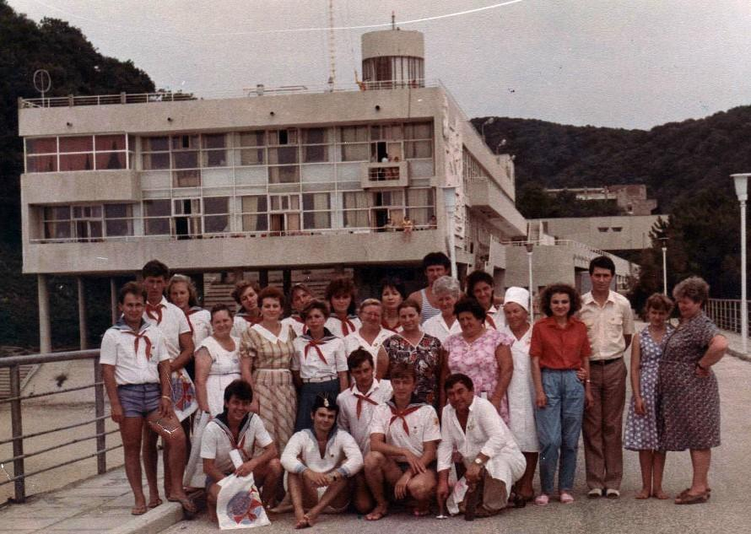1990.
Комментарий: Фото:1990.
Наименование папки: Пламенный

Фото:какой в год
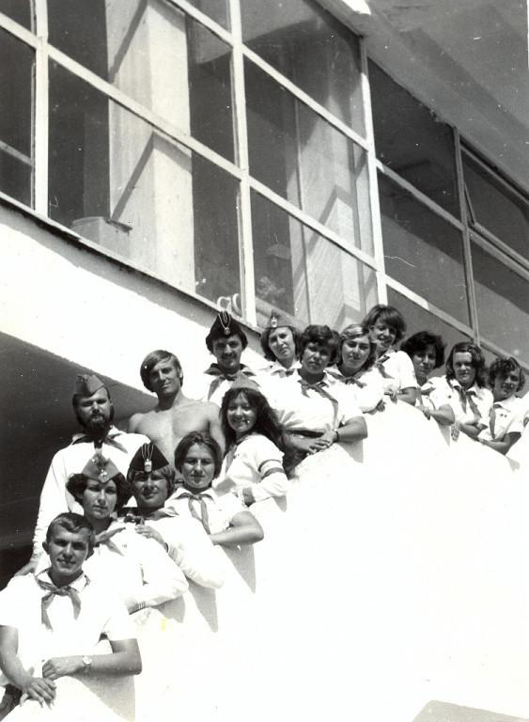какой в год
Комментарий: Фото:какой в год
Наименование папки: Пламенный

Фото:какой г год
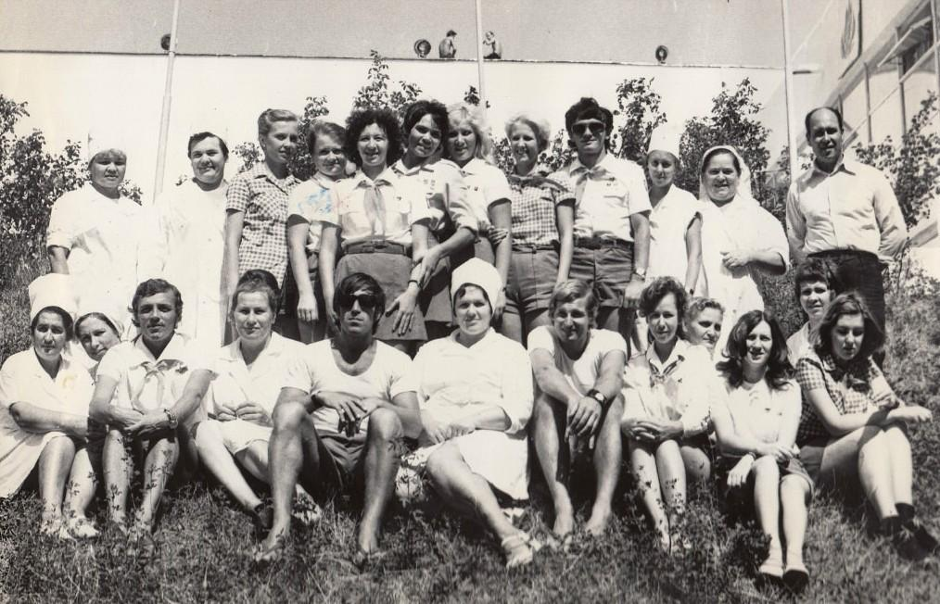какой г год
Комментарий: Фото:какой г год
Наименование папки: Пламенный

Фото:какой год
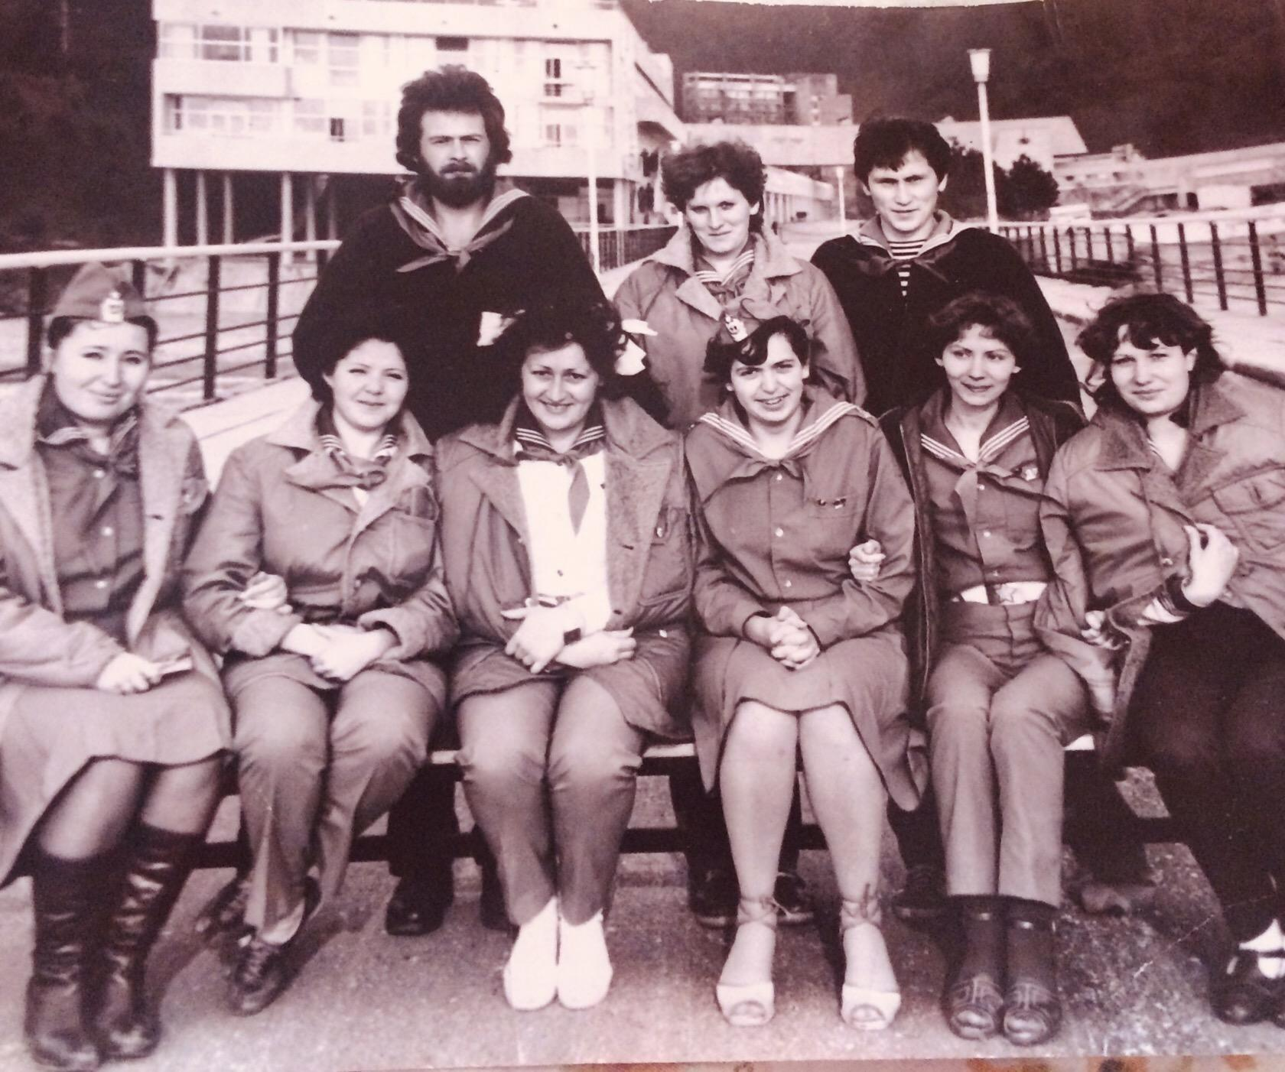какой год
Комментарий: Фото:какой год
Наименование папки: Пламенный

Фото:какой год
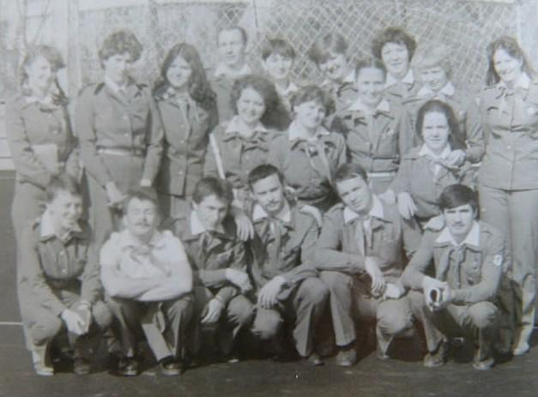какой год
Комментарий: Фото:какой год
Наименование папки: Пламенный

Фото:какой год
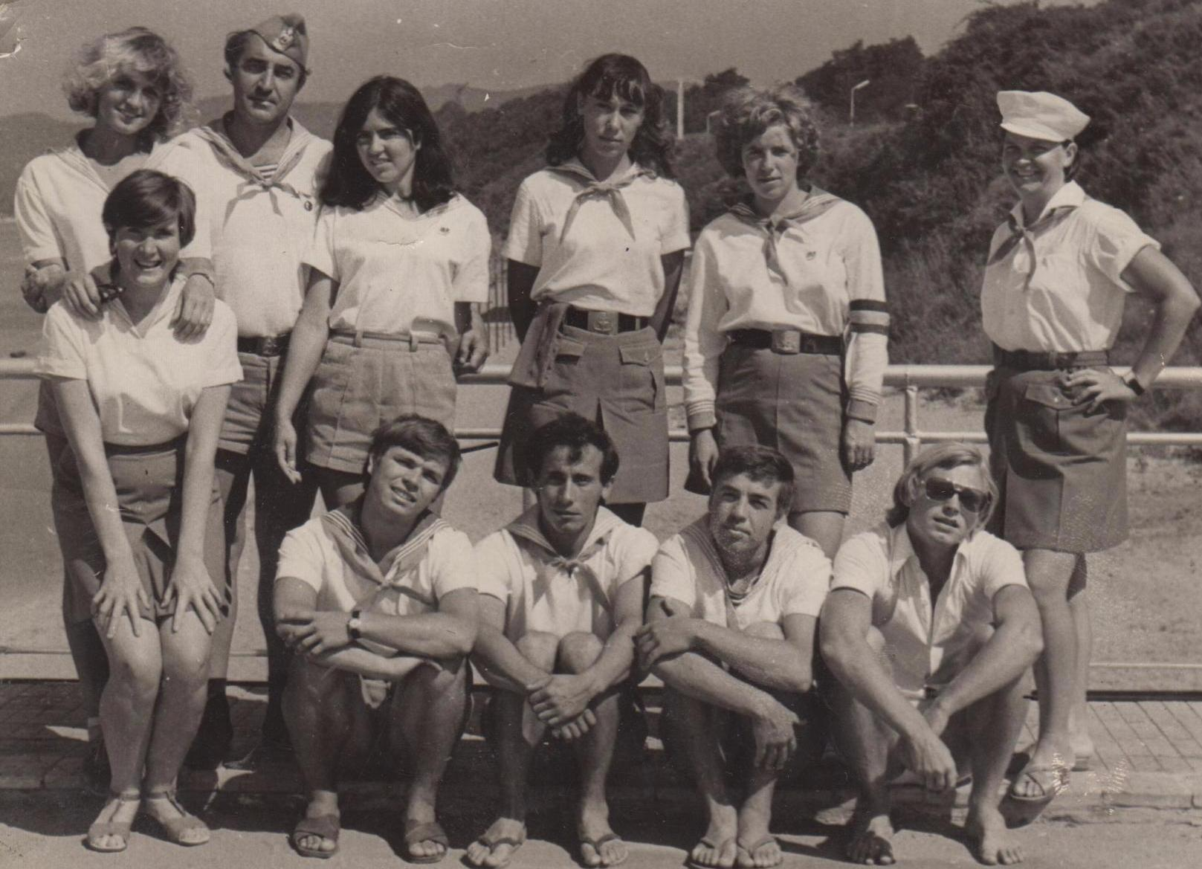какой год
Комментарий: Фото:какой год
Наименование папки: Пламенный

Фото:какой год
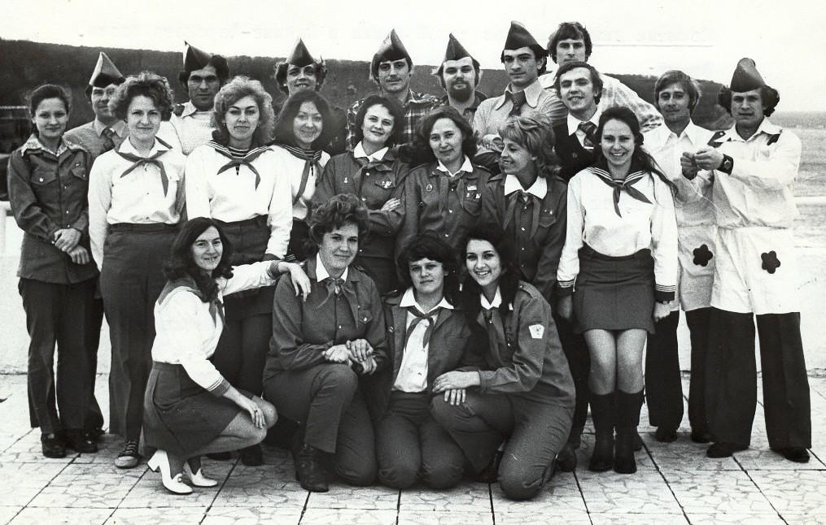какой год
Комментарий: Фото:какой год
Наименование папки: Пламенный

Фото:какой год
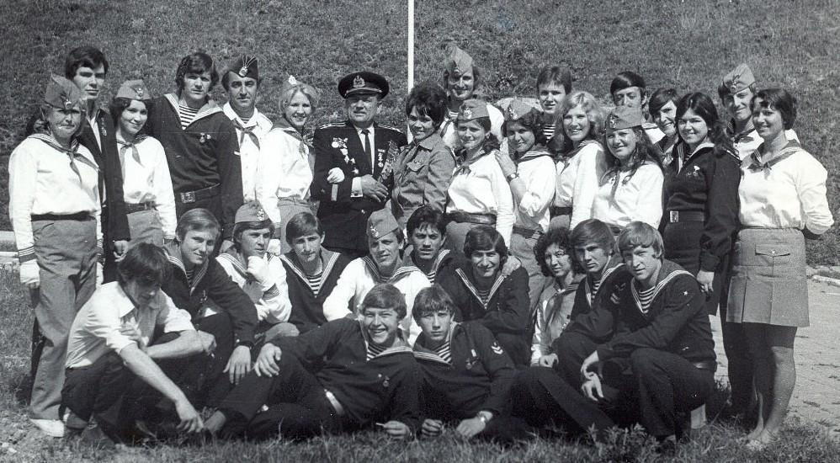какой год
Комментарий: Фото:какой год
Наименование папки: Пламенный

Фото:какой год
какой год
Комментарий: Фото:какой год
Наименование папки: Пламенный

Фото:какой год
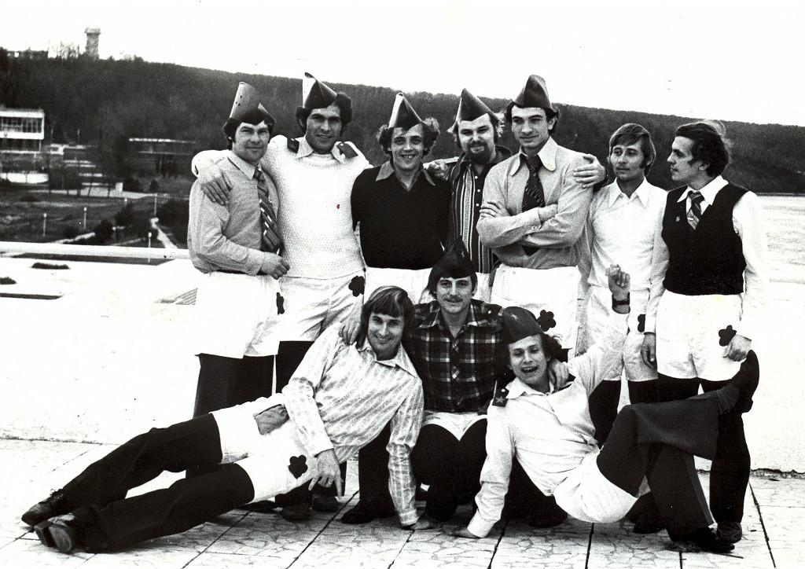какой год
Комментарий: Фото:какой год
Наименование папки: Пламенный

Фото:какой год.....
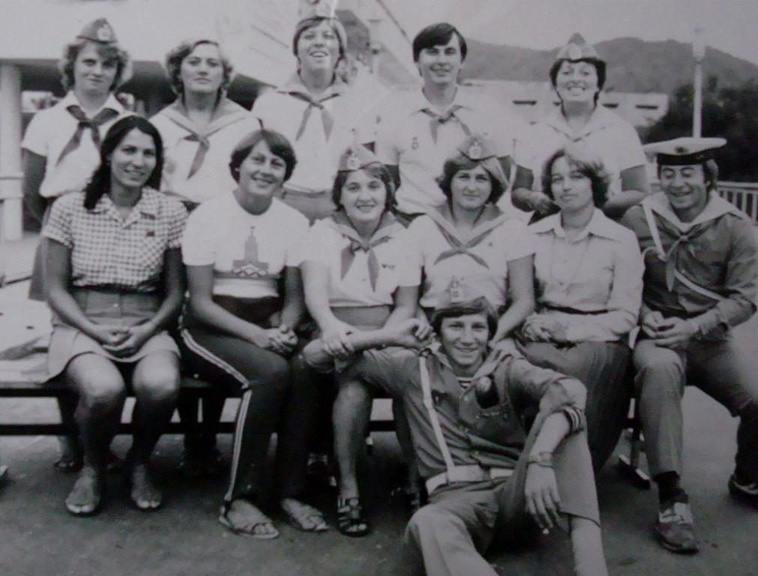какой год.....
Комментарий: Фото:какой год…..
Наименование папки: Пламенный

Фото:какой год
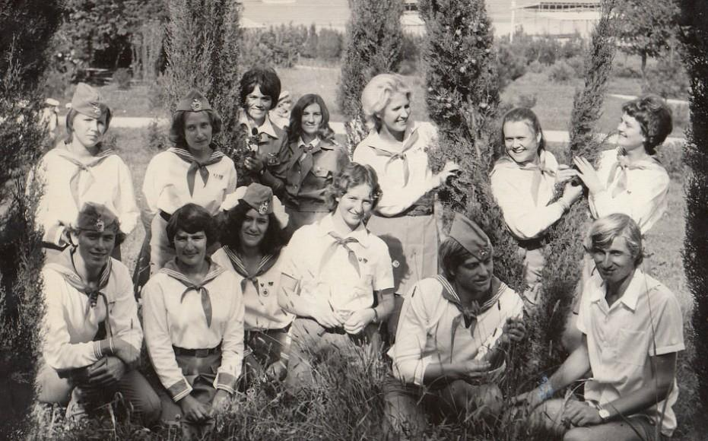какой год
Комментарий: Фото:какой год
Наименование папки: Пламенный

Фото:какой год
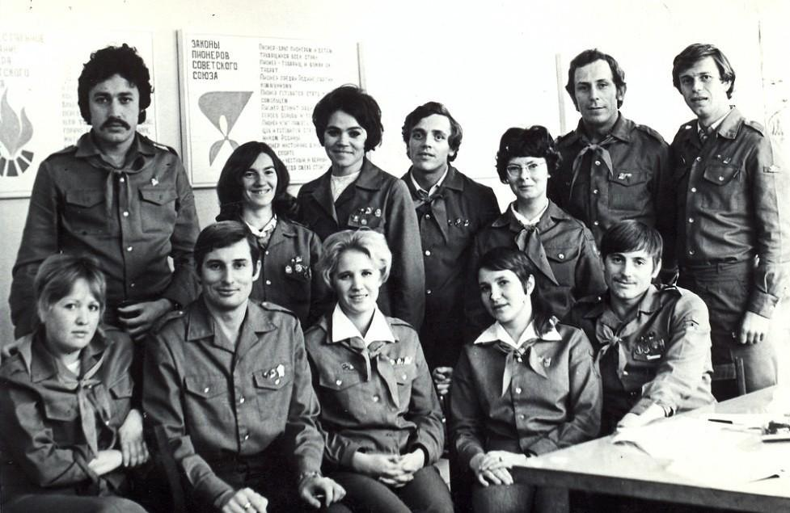какой год
Комментарий: Фото:какой год
Наименование папки: Пламенный

Фото:какой год
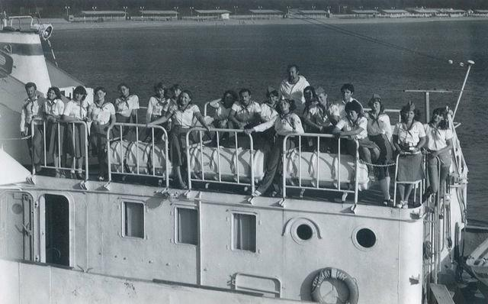какой год
Комментарий: Фото:какой год
Наименование папки: Пламенный

Фото:какой год
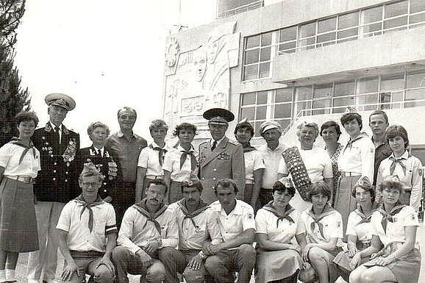какой год
Комментарий: Фото:какой год
Наименование папки: Пламенный

Фото:какой год
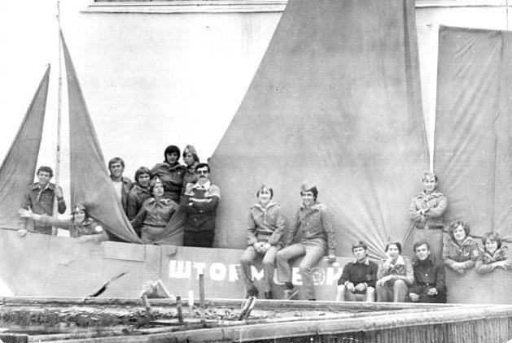какой год
Комментарий: Фото:какой год
Наименование папки: Пламенный

Фото:какой год..
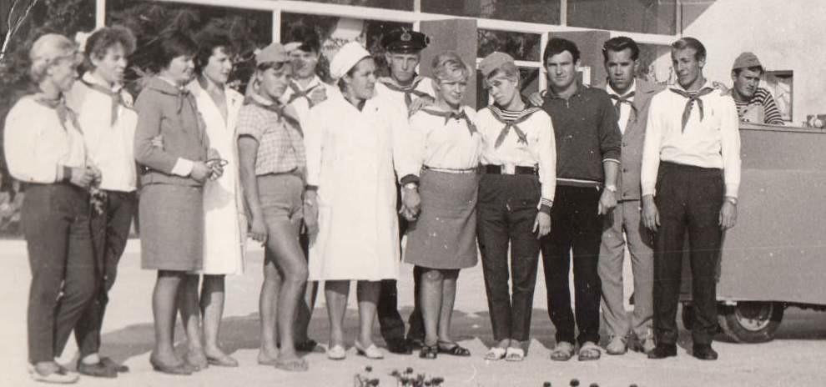какой год..
Комментарий: Фото:какой год..
Наименование папки: Пламенный

Фото:какой год.
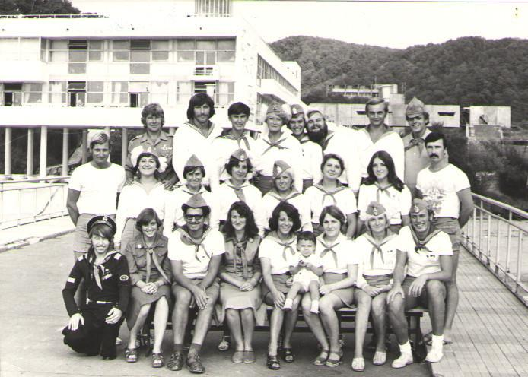какой год.
Комментарий: Фото:какой год.
Наименование папки: Пламенный

Фото:какой год
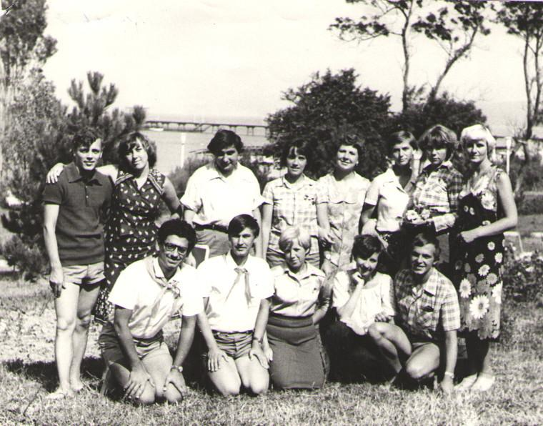какой год
Комментарий: Фото:какой год
Наименование папки: Пламенный

Фото:какой и год
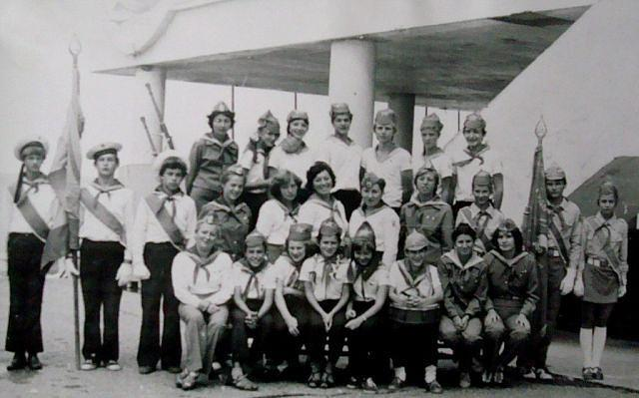какой и год
Комментарий: Фото:какой и год
Наименование папки: Пламенный

Фото:какой ог год
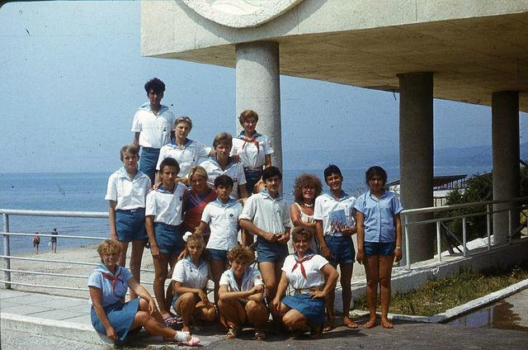какой ог год
Комментарий: Фото:какой ог год
Наименование папки: Пламенный

Фото:какой о год
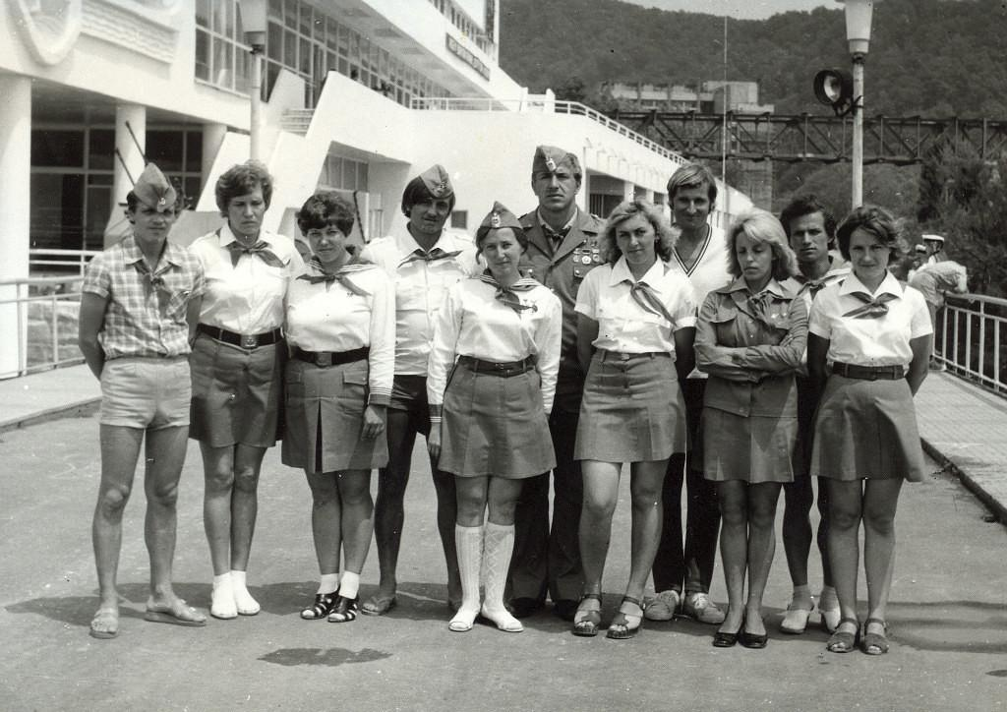какой о год
Комментарий: Фото:какой о год
Наименование папки: Пламенный

Фото:какой ол год
какой ол год
Комментарий: Фото:какой ол год
Наименование папки: Пламенный

Фото:какой у год
какой у год
Комментарий: Фото:какой у год
Наименование папки: Пламенный

Фото:какой ф год
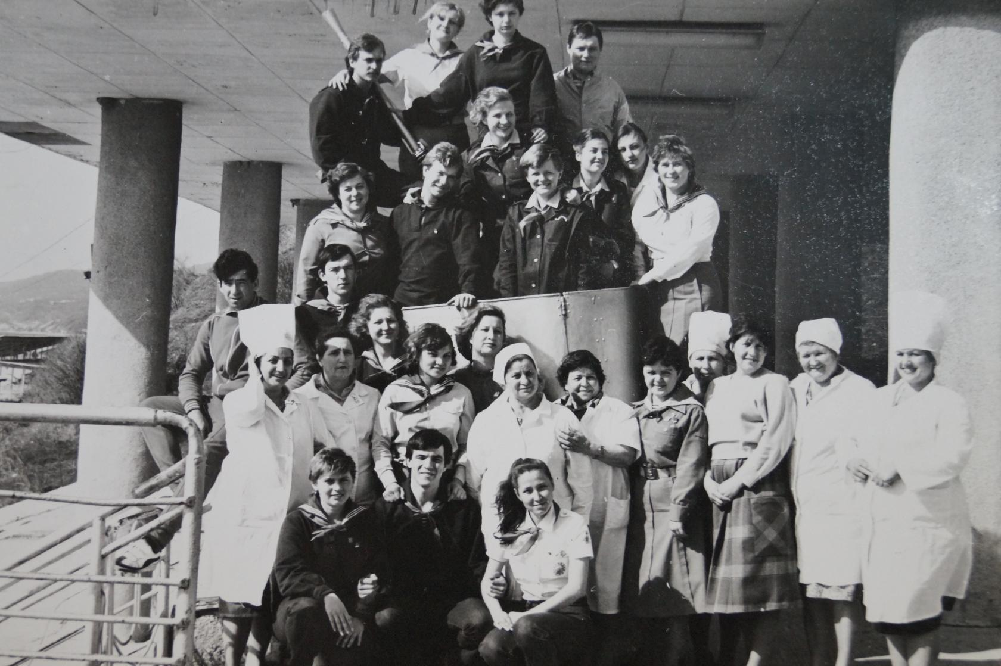какой ф год
Комментарий: Фото:какой ф год
Наименование папки: Пламенный

Фото:какой ц год
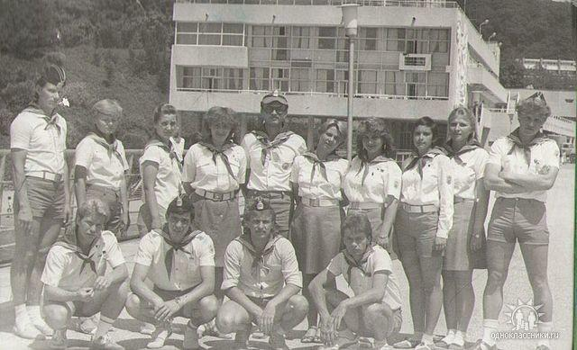какой ц год
Комментарий: Фото:какой ц год
Наименование папки: Пламенный

Фото:э
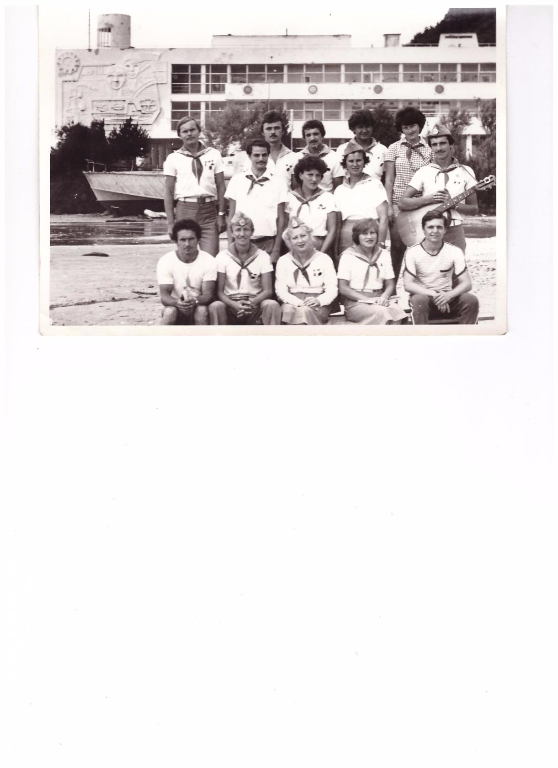э
Комментарий: Фото:э
Наименование папки: Пламенный

